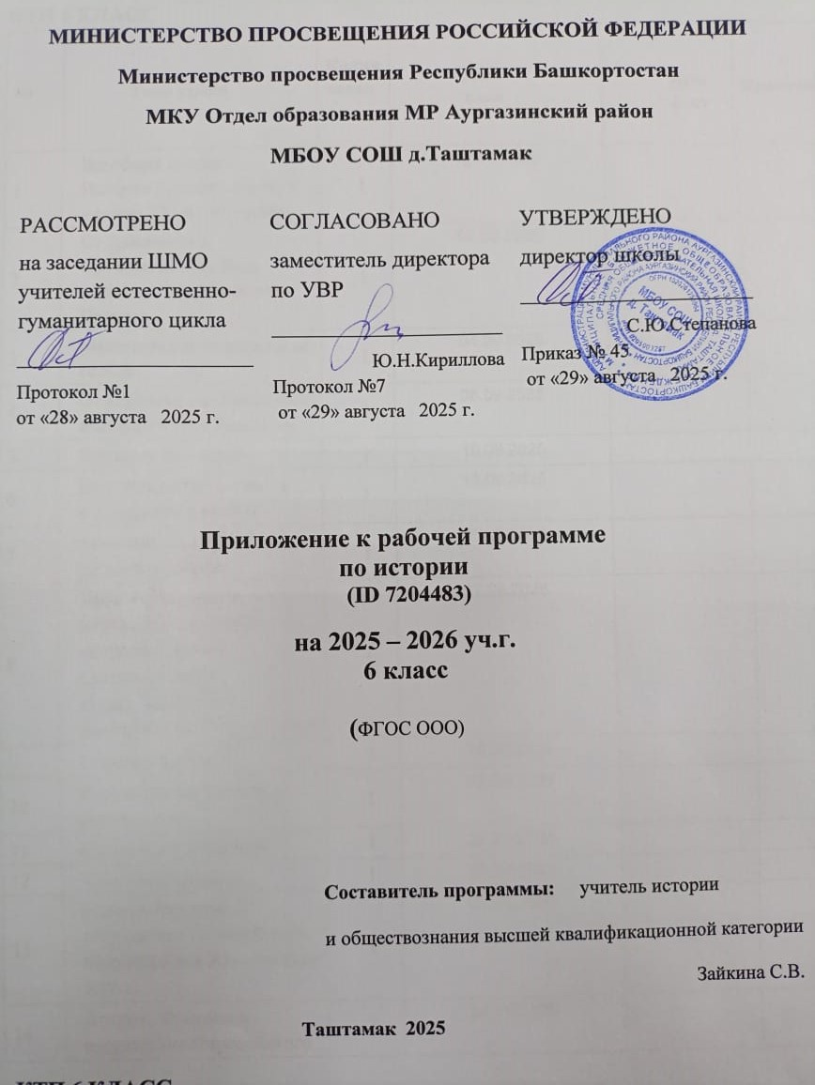

МИНИСТЕРСТВО ПРОСВЕЩЕНИЯ РОССИЙСКОЙ ФЕДЕРАЦИИ
Министерство просвещения Республики Башкортостан
МКУ Отдел образования МР Аургазинский район
МБОУ СОШ д.Таштамак

РАССМОТРЕНО  на заседании ШМО учителей естественно-гуманитарного цикла  ________________________  Протокол №1  от «28» августа 2025 г. | СОГЛАСОВАНО  заместитель директора по УВР  ________________________  Ю.Н.Кириллова  Протокол №7  от «29» августа 2025 г. | УТВЕРЖДЕНО  директор школы  ________________________  С.Ю.Степанова  Приказ № 45  от «29» августа 2025 г.

Приложение к рабочей программе
по истории
(ID 7204483)
на 2025 – 2026 уч.г.
6 класс

(ФГОС ООО)

Составитель программы: учитель истории

и обществознания высшей квалификационной категории

Зайкина С.В.

Таштамак 2025

КТП 6 КЛАСС
№ | Тема урока | Колич  часов | Дата  план | Дата  факт | Примечание
1 | Всеобщая история. История Средних веков. V – конец XV вв. Введение | 1 | 02.09.2025
2 | От Древности к Средневековью: Рим, варвары и христианская Церковь | 1 | 03.09.2025
3 | Византийская империя и её соседи | 1 | 04.09.2025
4 | От королевства Хлодвига к империи Карла Великого | 1 | 08.09.2025
5 | Европа в IX—XI вв. | 1 | 10.09.2025
6 | Возникновение ислама и государства у арабов | 1 | 11.09.2025
7 | Арабский халифат, его расцвет и распад | 1 | 15.09.2025
8 | Урок повторения и обобщения по темам «Европа в раннее Средневековье», «Мусульманская цивилизация в VII—ХI вв.» | 1 | 17.09.2025
9 | Сеньоры и вассалы | 1 | 18.09.2025
10 | Католическая Церковь и духовенство | 1 | 22.09.2025
11 | Крестьяне и горожане | 1 | 24.09.2025
12 | Крестовые походы | 1 | 25.09.2025
13 | Англия, Франция и государства Пиренейского полуострова в XI — начале XIV в. | 1 | 29.09.2025
14 | Англия, Франция и государства Пиренейского полуострова в XI — начале XIV в. | 1 | 01.10.2025
15 | Священная Римская империя и её соседи | 1 | 02.10.2025
16 | Западноевропейская культура в XI—XIV вв. | 1 | 06.10.2025
17 | Урок повторения, обобщения и контроля по темам «Средневековое европейское общество», «Расцвет Средневековья в Западной Европе» | 1 | 08.10.2025
18 | Кочевники Великой степи и их соседи в Средние века | 1 | 09.10.2025
19 | Китай и Япония в Средние века | 1 | 13.10.2025
20 | Китай и Япония в Средние века | 1 | 15.10.2025
21 | Индия в Средние века | 1 | 16.10.2025
22 | Народы и государства Африки | 1 | 20.10.2025
23 | Цивилизации доколумбовой Америки | 1 | 22.10.2025
24 | Европа в XIV — первой половине XV в. | 1 | 23.10.2025
25 | Европа в XIV — первой половине XV в. | 1 | 05.11.2025
26 | Гибель Византии и возникновение Османской империи | 1 | 06.11.2025
27 | Европа на пороге Нового времени | 1 | 10.11.2025
28 | Урок повторения, обобщения и контроля «Историческое и культурное наследие Средних веков» | 1 | 12.11.2025
29 | История России. История России с IX до начала XVI вв. Введение | 1 | 13.11.2025
30 | Великое переселение народов. Восточная Европа и Северная Азия в 1-м тыс. н. э. | 1 | 17.11.2025
31 | Восточные славяне и их соседи | 1 | 19.11.2025
32 | Восточные славяне и их соседи | 1 | 20.11.2025
33 | Начало династии Рюриковичей | 1 | 24.11.2025
34 | Русь при Игоре, Ольге, Святославе | 1 | 26.11.2025
35 | Русь при Игоре, Ольге, Святославе | 1 | 27.11.2025
36 | Русь при Владимире Святом | 1 | 01.12.2025
37 | Русь при Владимире Святом | 1 | 03.12.2025
38 | Расцвет Руси при Ярославе Мудром | 1 | 04.12.2025
39 | Наследники Ярослава Мудрого | 1 | 08.12.2025
40 | Наследники Ярослава Мудрого | 1 | 10.12.2025
41 | Русь при Владимире Мономахе | 1 | 11.12.2025
42 | Урок повторения, обобщения по теме «Великое переселение народов на территории современной России. Государство Русь» | 1 | 15.12.2025
43 | Урок контроля по теме «Великое переселение народов на территории современной России. Государство Русь» | 1 | 17.12.2025
44 | Политическая раздробленность Руси | 1 | 18.12.2025
45 | Владимиро-Суздальская земля | 1 | 22.12.2025
46 | Владимиро-Суздальская земля | 1 | 24.12.2025
47 | Новгородская земля | 1 | 25.12.2025
48 | Новгородская земля | 1 | 29.12.2025
49 | Юго-Западная Русь | 1 | 12.01.2026
50 | Культура и быт в IX— начале XIII в. | 1 | 14.01.2026
51 | Культура и быт в IX— начале XIII в. | 1 | 15.01.2026
52 | Урок повторения и обобщения по теме «Русские земли в середине XII — начале XIII в.» | 1 | 19.01.2026
53 | Урок повторения и обобщения по теме «Русские земли в середине XII — начале XIII в.» | 1 | 21.01.2026
54 | Урок контроля по теме «Русские земли в середине XII — начале XIII в.» | 1 | 22.01.2026
55 | Чингисхан и его империя | 1 | 26.01.2026
56 | Натиск на русские земли с востока | 1 | 28.01.2026
57 | Натиск на русские земли с востока | 1 | 29.01.2026
58 | Отражение агрессии с запада |  | 02.02.2026
59 | Отражение агрессии с запада | 1 | 04.02.2026
60 | Русские земли и Золотая Орда | 1 | 05.02.2026
61 | Русские земли и Золотая Орда | 1 | 09.02.2026
62 | Русь и Великое княжество Литовское | 1 | 11.02.2026
63 | Русь и Великое княжество Литовское | 1 | 12.02.2026
64 | Северо-Восточная Русь в конце XIII — начале XIV в. | 1 | 16.02.2026
65 | Возвышение Москвы | 1 | 18.02.2026
66 | Победа на Куликовом поле | 1 | 19.02.2026
67 | Победа на Куликовом поле | 1 | 25.02.2026
68 | Урок повторения и обобщения по теме «Русские земли в середине XIII — XIV в.» | 1 | 26.02.2026
69 | Урок повторения и обобщения по теме «Русские земли в середине XIII — XIV в.» | 1 | 02.03.2026
70 | Урок контроля по теме «Русские земли в середине XIII — XIV в.» | 1 | 04.03.2026
71 | Московское княжество в конце XIV — первой половине XV в. | 1 | 05.03.2026
72 | Московское княжество в конце XIV — первой половине XV в. | 1 | 11.03.2026
73 | Иван III — государь всея Руси | 1 | 12.03.2026
74 | Иван III — государь всея Руси | 1 | 16.03.2026
75 | Российское государство и общество во второй половине XV в. | 1 | 18.03.2026
76 | Российское государство и общество во второй половине XV в. | 1 | 19.03.2026
77 | Правление Василия III | 1 | 23.03.2026
78 | Правление Василия III | 1 | 25.03.2026
79 | Культура во второй половине XIII — первой трети XVI в. | 1 | 26.03.2026
80 | Культура во второй половине XIII — первой трети XVI в. | 1 | 06.04.2026
81 | Урок повторения, обобщения по теме «Создание единого Российского государства» | 1 | 08.04.2026
82 | Урок контроля по теме «Создание единого Российского государства» | 1 | 09.04.2026
83 | Итоговое повторение | 1 | 13.04.2026
84 | Итоговое повторение | 1 | 15.04.2026
85 | Итоговое повторение Всероссийская проверочная работа | 1 | 16.04.2026
86 | История нашего края | 1 | 20.04.2026
87 | История нашего края | 1 | 22.04.2026
88 | История нашего края | 1 | 23.04.2026
89 | История нашего края | 1 | 27.04.2026
90 | История нашего края | 1 | 29.04.2026
91 | История нашего края | 1 | 30.04.2026
92 | История нашего края | 1 | 04.05.2026
93 | История нашего края | 1 | 06.05.2026
94 | История нашего края | 1 | 07.05.2026
95 | История нашего края | 1 | 13.05.2026
96 | История нашего края | 1 | 14.05.2026
97 | История нашего края | 1 | 18.05.2026
98 | История нашего края | 1 | 20.05.2026
99 | История нашего края | 1 | 22.05.2026
100 | История нашего края | 1 | 23.05.2026
101 | История нашего края | 1 | 24.05.2026
102 | История нашего края | 1 | 26.05.2026
ОБЩЕЕ КОЛИЧЕСТВО ЧАСОВ ПО ПРОГРАММЕ |  | 102

